**Indicação Nº 1806/2022**

CÂMARA MUNICIPAL DE ITAPEVI

**ENCAMINHA-SE**

18/10/2022

_______________________

**PRESIDENTE**

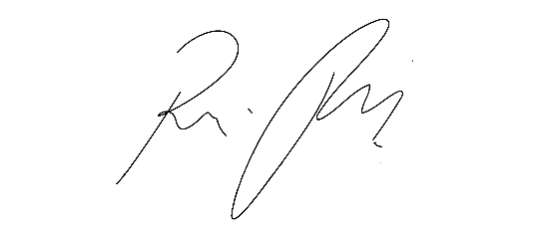

**Súmula**: Indico ao Governo Municipal, na pessoa do Prefeito Igor Soares, para que seja disponibilizado o cronograma referente a coleta de lixo da Rua Urupês – CEP: 06680-380 – Bairro: Amador Bueno.

**INDICO** à Mesa, após ouvido o Douto Plenário, na forma regimental vigente, seja oficiado ao Prefeito Municipal, Excelentíssimo Senhor Igor Soares, para que seja disponibilizado o cronograma referente a coleta de lixo da Rua: Urupês – CEP: 06680-380 – Bairro: Amador Bueno.

**Justificativa**

Senhor Presidente: -

Senhoras e Senhores Vereadores: -

Em visita a Rua Urupês, constatei que a coleta de lixo não está sendo realizada em toda extensão da rua mencionada, segundo relatos o lixo vem sendo espalhado pela via, uma vez que ele está sendo empilhado, causando sérios transtornos e colocando a saúde dos moradores em risco. Diante desse episódio, solicito maiores informações referente a coleta de lixo pelo caminhão, tendo em vista que esse é o serviço oferecido em nossa cidade.

Desde já agradeço, e conto com a compreensão de Vossa Senhoria.

Sala das Sessões Benvindo Moreira Nery, 11 de outubro de 2022.

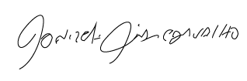

Donizetti Dias Carvalho

Vereador “Zetti da Adega”